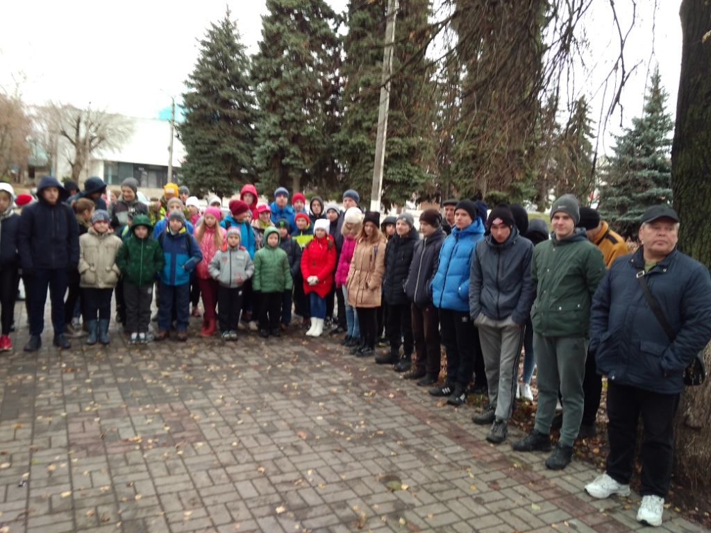
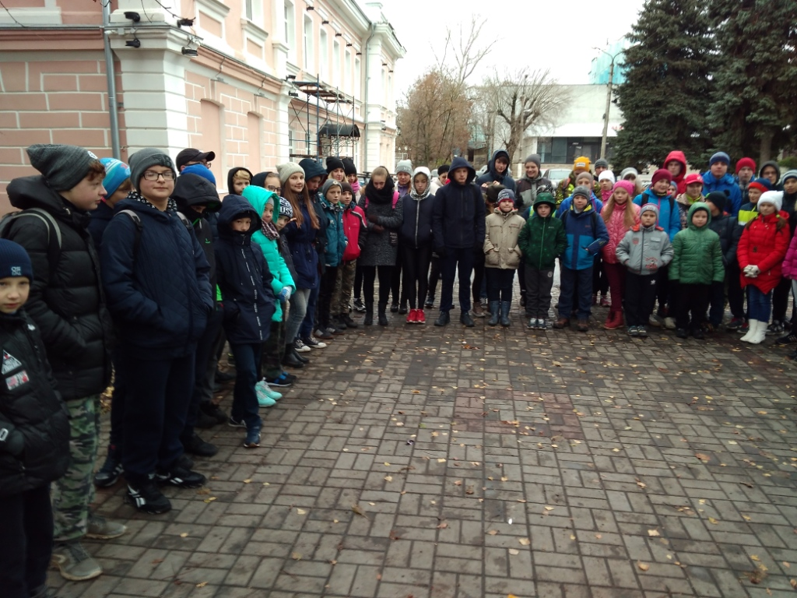

Открытое первенство города Ельца
по спортивному ориентированию

В соответствии с календарным планом проведения совместных массовых городских туристских мероприятий МАОУ ДО «Детский парк им. Б.Г. Лесюка» и Комитета по физической культуре и спорту администрации городского округа город Елец на 2017-2018 учебный год 1 ноября 2017 года на территории Комсомольского сквера с целью пропаганды здорового образа жизни, популяризации туризма и спортивного ориентирования, совершенствования спортивного мастерства школьников и выявления сильнейших спортсменов по спортивному ориентированию МАОУ ДО «Детский парк им. Б.Г. Лесюка» было проведено открытое первенство города Ельца по спортивному ориентированию.
В соревнованиях приняли участие обучающиеся МБОУ «Гимназия № 11 г. Ельца», МБОУ «СШ № 12 г. Ельца», МБОУ СШ № 23 г. Ельца и МАОУ ДО «Детский парк им. Б.Г. Лесюка». В общей сложности в открытом первенстве города Ельца по спортивному ориентированию приняло участие 73 школьника (22 девушки и 51 юноша).
Соревнования проводились по следующим возрастным группам:
- МЖ-10 – мальчики и девочки 2007 г.р. и моложе;
- МЖ-12 – мальчики и девочки 2006-2005 г.р.;
- МЖ-14 – юноши и девушки 2004-2003 г.р.;
- МЖ-16 – юноши и девушки 2002-2001 г.р.;
- МЖ-В – мужчины и женщины 1998 г.р. и старше.
По итогам первенства города Ельца по спортивному ориентированию места распределились следующим образом.
В группе МЖ10:
- среди мальчиков:
1 место – Котов Владислав (МАОУ ДО «Детский парк им. Б.Г. Лесюка», рук. Воронина К.С.),
2 место – Богачев Никита (МАОУ ДО «Детский парк им. Б.Г. Лесюка», рук. Фаустова Н.А.),
3 место – Григорьев Григорий (МАОУ ДО «Детский парк им. Б.Г. Лесюка», рук. Фаустова Н.А.),
- среди девочек:
1 место – Фаустова Ольга (МАОУ ДО «Детский парк им. Б.Г. Лесюка», рук. Фаустова Н.А.),
2 место – Малявина Яна (МБОУ «Гимназия № 11 г. Ельца», рук. Кузина М.В.),
3 место – Рожкова Елизавета (МАОУ ДО «Детский парк им. Б.Г. Лесюка», рук. Фаустова Н.А.).
В группе МЖ12:
- среди мальчиков:
1 место – Губашев Даниил (МБОУ «Гимназия № 11 г. Ельца», рук. Кузина М.В.),
2 место – Лапшин Михаил (МАОУ ДО «Детский парк им. Б.Г. Лесюка», рук. Воронина К.С.),
3 место – Лазарев Иоан (МБОУ СШ № 23 г. Ельца, рук. Лапин А.И.),
- среди девочек:
1 место – Нагорная Алиса (МБОУ «Гимназия № 11 г. Елец», рук. Кузина М.В.),
2 место – Лучина Софья (МАОУ ДО «Детский парк им. Б.Г. Лесюка», рук. Воронина К.С.).
В группе МЖ14:
- среди юношей:
1 место – Глеков Максим (МБОУ «Гимназия № 11 г. Ельца», рук. Кузина М.В.),
2 место – Мешков Данила (МБОУ «Гимназия № 11 г. Ельца», рук. Кузина М.В.),
3 место – Малышев Антон (МБОУ СШ № 23 г. Ельца, рук. Калинин А.А.),
- среди девушек:
1 место – Нархова Анастасия (МБОУ «Гимназия № 11 г. Елец», рук. Кузина М.В.),
2 место – Сараева Алина (МБОУ «Гимназия № 11 г. Елец», рук. Кузина М.В.),
3 место – Аксенова Карина (МАОУ ДО «Детский парк им. Б.Г. Лесюка», рук. Воронина К.С.).
В группе МЖ16:
- среди юношей:
1 место – Максимов Виктор (МБОУ «Гимназия № 11 г. Елец», рук. Кузина М.В.),
2 место – Корнюшин Михаил (МАОУ ДО «Детский парк им. Б.Г. Лесюка», рук. Фаустова Н.А.),
3 место – Акулин Аркадий (МАОУ ДО «Детский парк им. Б.Г. Лесюка», рук. Воронина К.С.),
- среди девушек:
1 место – Белошапкина Диана (МАОУ ДО «Детский парк им. Б.Г. Лесюка», рук. Воронина К.С.),
2 место – Копытина Полина (МАОУ ДО «Детский парк им. Б.Г. Лесюка», рук. Воронина К.С.),
3 место – Коротова Оксана (МБОУ «Гимназия № 11 г. Елец», рук. Кузина М.В.).
В группе МЖ-В:
- среди женщин:
1 место – Кузина Светлана Александровна (МБОУ «Гимназия № 11 г. Елец»),
2 место – Кузина Маргарита Викторовна (МБОУ «Гимназия № 11 г. Елец»),
3 место – Нархова Ольга Владимировна (МБОУ «Гимназия № 11 г. Елец»).
